**Klasa VI B i VI H ( 20.04.2020)**

Temat: Utrwalenie wiadomości o kręgowcach zmiennocieplnych.

Przyszedł czas na podsumowanie naszej wiedzy. Przeczytajcie proszę podsumowanie rozdziału IV Kręgowce zmiennocieplne.

Wykonaj ćwiczenia1 -6 str.93-96 -Sprawdź czy potrafisz?, oraz Wiesz czy nie wiesz? podręcznik strona 115-116 - pamiętaj, że te zadania możesz sprawdzić sam (sama).

W Polsce żyje 9 gatunków gadów, choć prawdopodobnie utraciliśmy jaszczurkę zieloną. Wybierz jeden gatunek gada i ułóż krzyżówkę której hasłem jest pełna nazwa gatunkowa (składa się z dwóch wyrazów)tego zwierzęcia.

To oczywiście tylko przykład. Proszę , aby hasła dotyczyły ryb, płazów i gadów.

|  |  |  |  |  |  |  |  |  |  |  |  |
| --- | --- | --- | --- | --- | --- | --- | --- | --- | --- | --- | --- |
|  |  |  |  |  | J |  |  |  |  |  |  |
|  |  |  |  |  | A |  |  |  |  |  |  |
|  |  |  |  |  | S |  |  |  |  |  |  |
|  |  |  |  |  | Z |  |  |  |  |  |  |
|  |  |  |  |  | C |  |  |  |  |  |  |
|  |  |  |  |  | Z |  |  |  |  |  |  |
|  |  |  |  |  | U |  |  |  |  |  |  |
|  |  |  |  |  | R |  |  |  |  |  |  |
|  |  |  |  |  | K |  |  |  |  |  |  |
|  |  |  |  |  | A |  |  |  |  |  |  |
|  |  |  |  |  | Z |  |  |  |  |  |  |
|  |  |  |  |  | I |  |  |  |  |  |  |
|  |  |  |  |  | E |  |  |  |  |  |  |
|  |  |  |  |  | L |  |  |  |  |  |  |
|  |  |  |  |  | O |  |  |  |  |  |  |
|  |  |  |  |  | N |  |  |  |  |  |  |
|  |  |  |  |  | A |  |  |  |  |  |  |

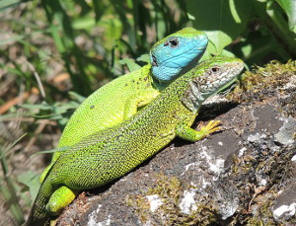

Krzyżówkę możecie zrobić w zeszycie, lub na komputerze.

Uwaga proszę wykonać zaległe ćwiczenia.

Krzyżówkę wysyłamy używając podanego wcześniej linku do 24.04.2020.

Pozdrawiam i życzę zdrowia Ewa Ćwik.

**Klasa VI A,VI E, VI F, VI G ( 22.04,23.04,24.04.2020)**

Temat: Ptaki kręgowce zdolne do lotu.

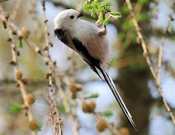 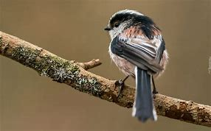

Po lekcji uczeń:

* Wymieni środowiska życia ptaków.
* Wyjaśni pojęcie stałocieplność i określi płynące z nie korzyści.
* Wymieni i omówi cechy w budowie i funkcjonowaniu ptaków, które przystosowują je do lotu.
* Porówna cechy gadów i ptaków
* Wymieni i rozróżnia rodzaje piór u ptaków i wskaże na schemacie gdzie pióra te występują.
* Wyśni na czym polega podwójna wentylacja płuc u ptaków.

Rozmnazanie ,rozwój i wędrówki ptaków zostawiamy na następną lekcję.

Ptaki - Epodreczniki.pl

<https://epodreczniki.pl/a/ptaki/Dm2nUR4Uo>

Ptaki - Epodreczniki.pl

<https://epodreczniki.pl/a/ptaki/DGIyLWW1h>

* + - Wykonaj zadanie1 na stronie 97 w ćwiczeniach.
* Przeczytaj dokładnie w podręczniku tekst na stronie 119-121, szczególna uwagę zwróć na rysunki
* Wykonaj zadania 2-6 w ćwiczeniach.
* W zeszycie zrób zadanie 1 ze strony 124 z podręcznika. -Ptaki – zwierzęta stałocieplne, e- podręczniki.

Jeśli zaintrygował cię ten cudowny ptaszek ze zdjęć, dowiedz się o nim więcej.

[Raniuszek - niezwykły ptak](https://janadamski.eu/2018/12/raniuszek/)

<https://janadamski.eu/2018/12/raniuszek>

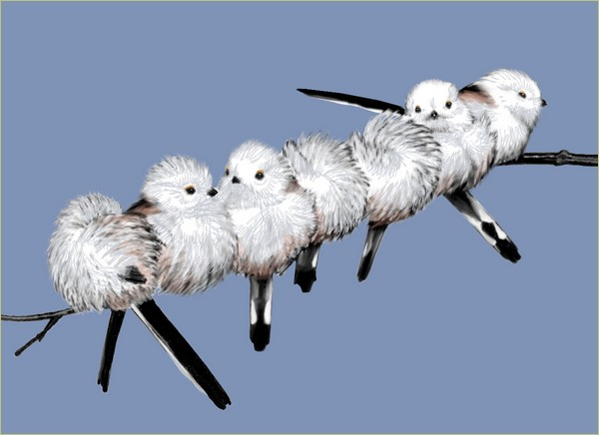

**KLASA VI C, VI D (22.04 , 23.04. 2020)**

Temat: Przegląd i znaczenia ptaków.

Do lekcji będziesz potrzebować:

Podręcznika str. 125-130

Zeszytu ćwiczeń str 102-105

[Ptaki - Epodreczniki.pl](https://epodreczniki.pl/a/ptaki/DGIyLWW1h) <https://epodreczniki.pl/a/ptaki/DGIyLWW1h> i

<https://epodreczniki.pl/a/ptaki/Dm2nUR4Uo>

1.Ptaki są niezwykle zróżnicowaną grupą – znanych jest ponad 12 000 gatunków tych zwierząt .Zapoznaj się z prezentacją **2. Różnorodność ptaków** w e podręczniki

[Ptaki - Epodreczniki.pl](https://epodreczniki.pl/a/ptaki/DGIyLWW1h) https://epodreczniki.pl/a/ptaki/DGIyLWW1h

Wykonaj zadanie1 na dobry początek str. 102

2. Przeczytaj teraz część rozdział w podręczniku str. 125,126,127, uważnie czytaj podpisy pod zdjęciami.

3. Wykonaj zadania 2,3,4 w ćwiczeniach.

Jeśli jesteś zainteresowany (na) przeczytaj, obejrzyj.

[Kwiczoł – Ptaki](http://ptasieogrody.pl/wiki/Kwiczo%C5%82)

ptasieogrody.pl/wiki/Kwiczoł

<https://www.bing.com/videos/search?view=detail&mid=191DD4584FB222FE8E22191DD4584FB222FE8E22&shtp=GetUrl&shid=52a0f9da-5b88-43af-a37e> - taniec głuptaków.

4. Przeczytaj w e podręczniku rozdział **3. Odżywianie ptaków**  zwróć szczególną uwagę na dzioby i kończyny ptaków ( prezentacja)https://**epodreczniki**.pl/a/**ptaki**/Dm2nUR4Uo

5. Przyjrzyj się przedstawicielom krukowatych na str. 128. Zastanów się które z tych ptaków stale nam towarzyszą, a, których nigdy nie widziałeś. Wykonaj zadanie 5 str. 104

[Wrona siwa – Ptaki - Ptasie Ogrody](http://ptasieogrody.pl/wiki/Wrona_siwa)

ptasieogrody.pl/wiki/Wrona_siwa tego ptaka nie widujemy w Lublinie i okolicach.

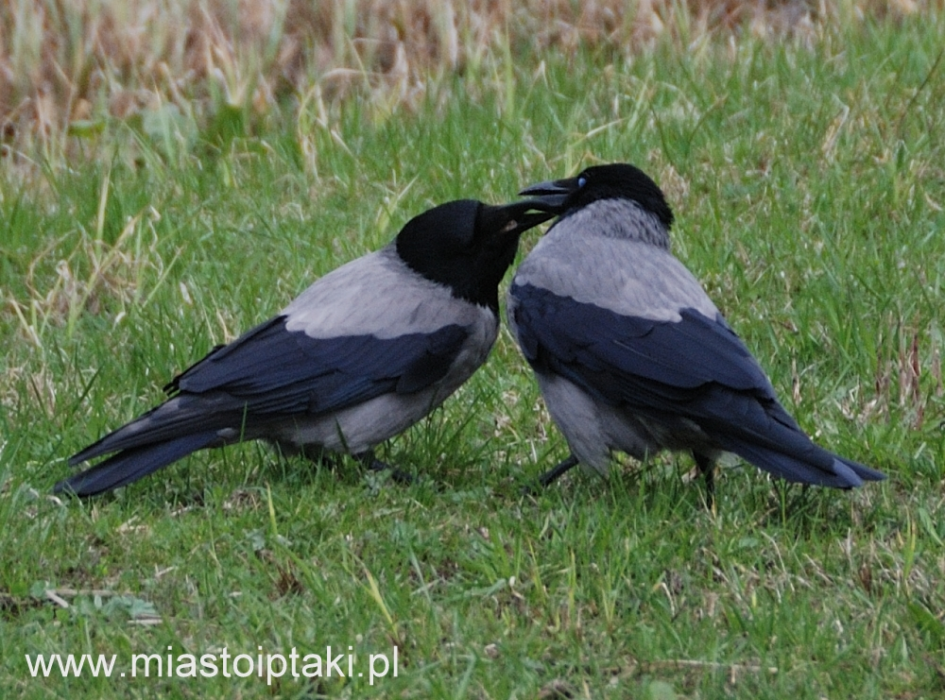

6. Teraz krótko o znaczeniu ptaków i zadanie 7 str. 104

7. Na koniec przeczytaj o zagrożeniach i ochronie ptaków i zrób zadanie 8 i 9 w ćwiczeniach.

[ptaki objęte ścisła ochroną w Polsce](http://ptaki.info/index_siedliska.php?dzial=6&kat=17)

ptaki.info/index_siedliska.php?dzial=6&kat=17

<https://youtu.be/oCA4C933PYA>